Geológiai térképezés segítheti további dínók felfedezését Erdélyben
Az ősi táj rekonstrukciójával szereztek értékes információkat az ismert erdélyi dinoszaurusz-lelőhelyről magyar és román kutatók. Eredményeik nem csak a további dinoszauruszcsontok felfedezését segíthetik, de jelentősen bővíthetik tudásunkat azokról a környezeti feltételekről, amelyek 70 millió éve uralkodhattak európában.
Az Erdélyben található Hátszegi-medence világszerte ismert dinoszaurusz-maradványairól, amelyek kutatása több mint száz évre nyúlik vissza. Ez idő alatt számos új dinoszaurusz és egyéb hüllő, valamint emlős fajt írtak le erről a területről, ami jelentős mértékben tágította ismereteinket a nagyjából 70 millió évvel ezelőtti világ biológiai sokféleségéről. Egy magyar és román paleontológusokból álló kutatócsoport azonban most arra kereste a választ, pontosan mikor és milyen környezetben élhettek a hátszegi dinoszauruszok; a kutatómunka eredményeiről a napokban tették közzé publikációjukat a Cretaceous Research folyóiratban.
A Föld tájai sosem voltak állandóak, akár néhány százezer évvel ezelőtt sivatagok lehettek ott, ahol ma erdőségek húzódnak, és jégtakarók ott, ahol ma meleg van. Ennek fényében óriási kihívásnak tűnhet kideríteni, milyen környezeti viszonyok között éltek azok a dinoszauruszok, amelyek 70 millió évvel ezelőtt a mai Erdély területén lépkedtek.
„Bő öt éve kezdtük meg az ásatásokat az erdélyi Valiora település közelében, ahol több száz dinoszaurusz és más hüllő értékes maradványait tártunk fel több helyszínen. Kezdettől fogva célunk nemcsak a csontmaradványok begyűjtése volt, hanem az is, hogy pontosan meghatározzuk a kort és a környezetet, amelyben ezek az állatok éltek. Ennek érdekében részletes geológiai térképezést végeztünk egy 10 km2-es területen, elemeztük a különböző típusú kőzetek kibukkanásait, dokumentáltuk a fosszíliatartalmukat, és kulcsfontosságú adatokat gyűjtöttünk a Hátszegi-medence ősi ökoszisztémájának rekonstruálásához” – mondta el a kutatásról Botfalvai Gábor, a HUN-REN Paleontológiai Kutatócsoport vezetője, az ELTE Paleontológiai Tanszék kutatója.
A vizsgált területen levő üledékes kőzetrétegek dőlésszögének tanulmányozásával és a rétegeket átszelő törések vizsgálatával lehetővé vált annak meghatározása, hogy a területen felfedezett különböző dinoszaurusz-lelőhelyek egymással milyen kapcsolatban állnak.
„A geológiai térképezésből kiderült, hogy az általunk vizsgált lelőhelyek nagyjából másfél millió évet ölelnek fel, így hosszabb időintervallumon keresztül nyomon követhetjük a környezeti és evolúciós változásokat – magyarázta Albert Gáspár, a publikáció első szerzője, az ELTE Térképtudományi és Geoinformatikai Intézet docense. – A különböző kőzettípusok feltérképezésével azonosítottuk az egykori paleo környezetet, és megállapítottuk, hogy a dinoszaurusz-maradványokat tartalmazó kőzettípusok milyen kapcsolatban állnak a csontokat nem tartalmazó durvatörmelékes kőzetekkel. Ez a megközelítés segít nekünk abban, hogy a jövőbeni ásatásokhoz ígéretes helyszíneket határozzunk meg.”
Az üledékes kőzetek szemcsemérete és a rétegekben tanulmányozható különböző szerkezetek fontos információkkal szolgálnak a 70 millió évvel ezelőtt létezett folyóvízi környezetekről. Egy kirakós játék lényeges darabjairól van szó, amelyeket a geológiai térképezési adatokkal kombinálva létrehozható az ősi táj rendkívül részletes rekonstrukciója.
„Az üledékes kőzetek vizsgálata arra utal, hogy a dinoszauruszok idején a területen idősebb metamorf képződmények bukkantak a felszínre – tette hozzá Budai Soma, a University of Pavia kutatója, a megjelent közlemény társszerzője. – Az akkori szubtrópusi éghajlaton e kőzetek eróziója nagy hegylábi hordalékkúpok kialakulásához vezetett. A dinoszauruszok maradványainak felhalmozódása e hordalékkúpokat átszelő időszakos folyómedrekhez kapcsolódnak. A medrek kialakulását előidéző áradások összegyűjtötték, szállították majd felhalmozták a gerinces maradványokat.”
Az egykori környezet meghatározása után a kutatók célja az volt, hogy kiderítsék, mikor zajlottak ezek az események. A tanulmányozott kőzetek nem csak csontmaradványokat rejtenek, hanem ezrével tartalmaznak mikroszkopikus fosszíliákat is, például parányi pollenszemcséket, amelyek jól használhatók különböző szárazföldi képződmények kormeghatározására.
„A nagyszámú pollenszemcsék vizsgálata mellett lehetőségünk volt más eszközökkel tovább pontosítani a számunkra érdekes csonttartalmú rétegek korát. A dinoszaurusz-maradványokat tartalmazó kőzetek legalsó szakaszában ugyanis vulkáni képződmények közbetelepülését találtuk, a kőzettípusok különböző geológiai kormeghatározási technikák segítségével pontos korbecslést adtak. Eredményeinkből kiderült, hogy az általunk vizsgált dinoszaurusz-lelőhelyek 70-72 millió évvel ezelőtt élt élőlények maradványait tartalmazzák. Ezzel a mi lelőhelyeink lettek a Hátszegi-medence legidősebb ősgerinces-lelőhelyei, amelyek fontos információt nyújthatnak a régió ősi állatvilágának összetételével és a későbbi fejlődésével kapcsolatban” – foglalta össze Csiki-Sava Zoltán, a Bukaresti Tudományegyetem kutatója.
A kutatás eredményei nagymértékben bővítették tudásunkat azokról a környezeti feltételekről, amelyek között a dinoszauruszok éltek Európa területén, mintegy 70 millió évvel ezelőtt.
A kutatást a Nemzeti Kutatási, Fejlesztési és Innovációs Hivatal, a Szabályozott Tevékenységek Felügyeleti Hatósága, a Kutatás, Innováció és Digitalizáció Minisztériuma, az ELTE Dinoszaurusz kutatócsoport és a Bukaresti Tudományegyetem támogatta.
Sajtókapcsolat:
- kommunikacio@elte.hu
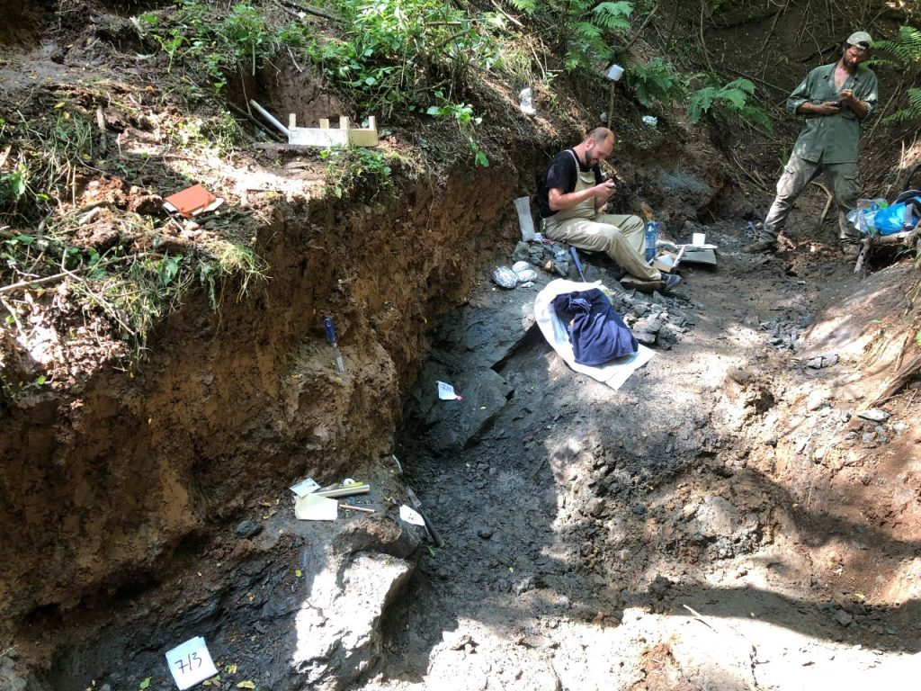 | © ELTE
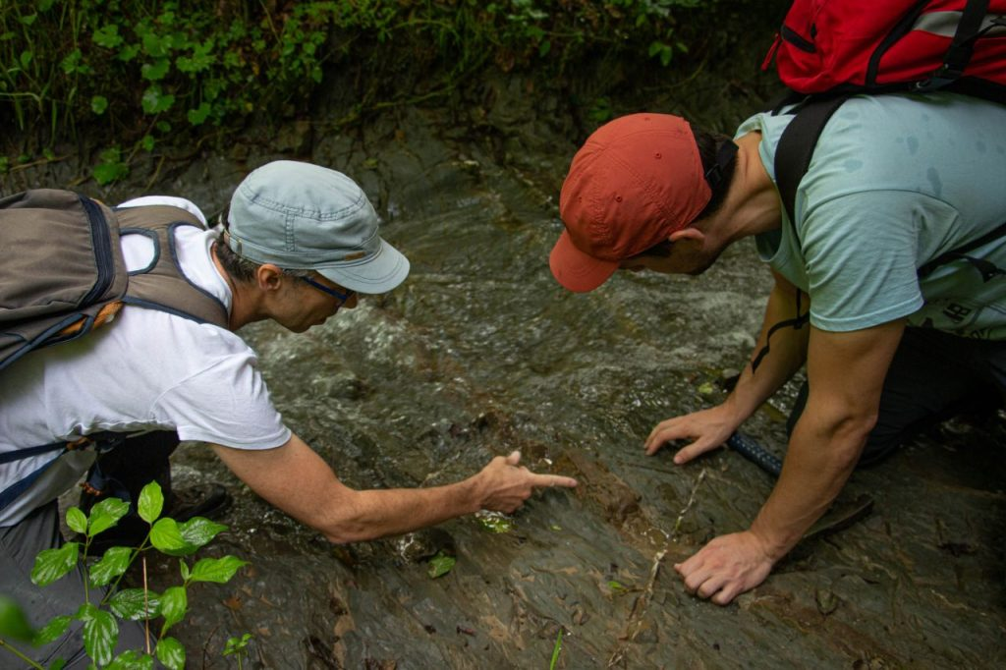 | © ELTE
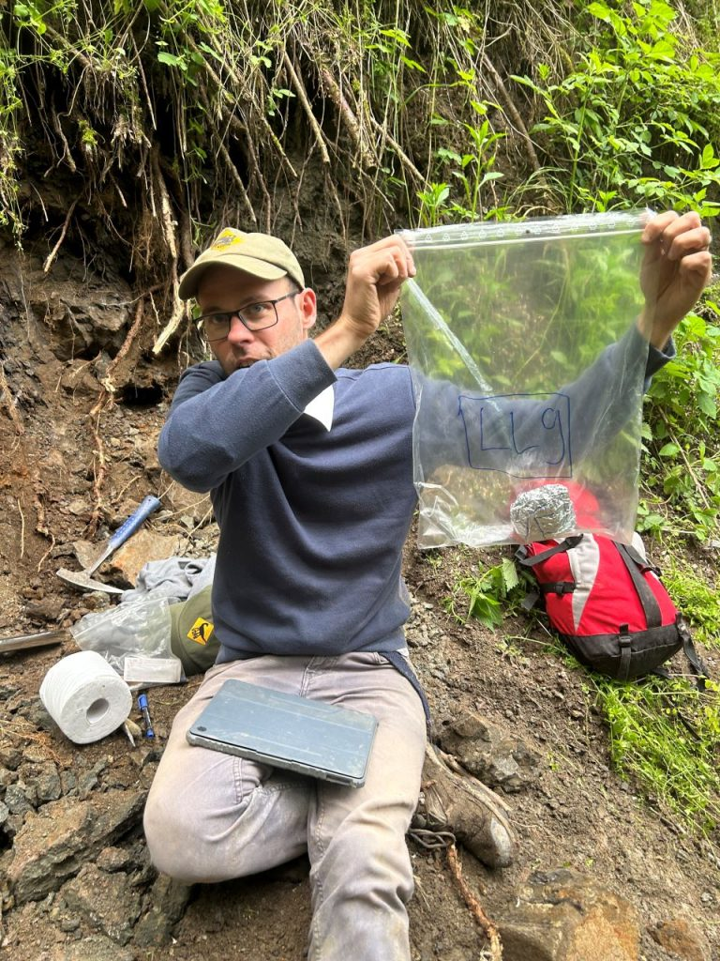 | © ELTE
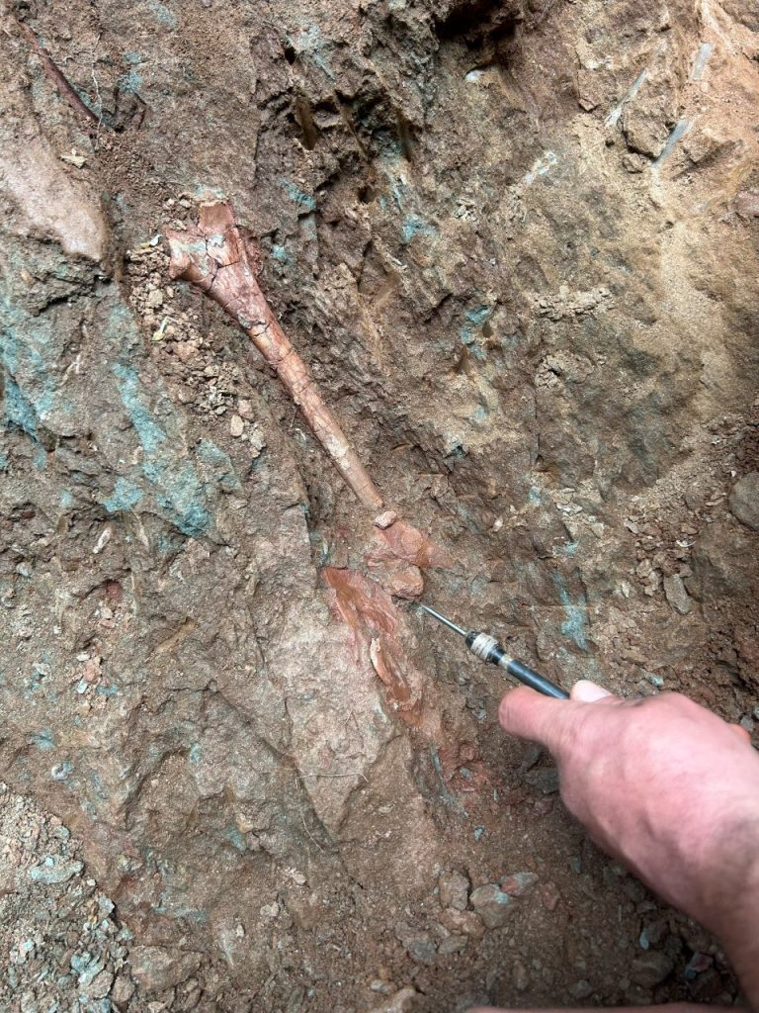 | © ELTE
Eredeti tartalom: Eötvös Loránd Tudományegyetem
Továbbította: Helló Sajtó! Üzleti Sajtószolgálat
Ez a sajtóközlemény a következő linken érhető el:

